Colegio Fray Mamerto Esquiú
2° A, B y C –
Docentes: Díaz, Alejandra - Diez, Karina, - Gianatiempo, Malena
Ciencias Naturales - LAS PLANTAS
¡Hola! ¿Cómo estás? Para iniciar este nuevo tema te propongo hacer un repaso de las partes de la plantas.
Hacé una observación a tu alrededor, mirá las diferentes planta que encuentres. Podés mirar por tu barrio cuando salgas con mamá a hacer algún mandado o en las plantas que tenés en tu casa.
Observá bien las partes que tienen las plantas.
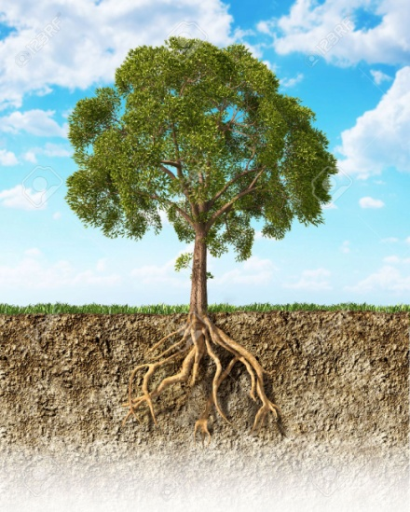

PODES ENCONTRAR DIFERENTES TIPOS DE ÁRBOLES

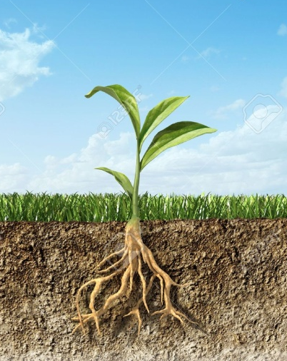

DIFERENTES TIPOS DE PLANTAS

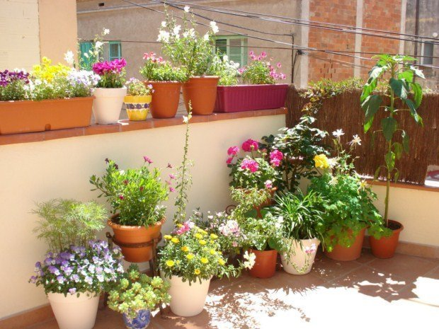

PLANTAS EN MACETAS, CON FLORES O SIN FLORES

Una vez que observaste bien las plantas que te rodean, hacé lo siguiente:
Mirá el siguiente video: https://www.youtube.com/watch?v=zIDVm8_aLDI
- Dibujá una planta marcando y mencionando sus partes. Podés leer el texto que se encuentra en la página 39 del libro.

- Luego completá cual es la función que cumple cada una de sus partes
TALLO _____________________________________________________________________________________________________________________________________________________
HOJAS ______________________________________________________________________________________________________________________________________________________
RAÍZ ______________________________________________________________________________________________________________________________________________________
FLORES Y FRUTO ______________________________________________________________________________________________________________________________________________________
CLASE DE ZOOM
Para la primera clase de zoom necesito que reúnas los siguientes materiales para realizar la experiencia de las fichas N° 3 y 4.
- Dos vasos transparentes
- Agua
- Dos claveles blancos, también puede ser apio, o cualquier flor de color blanco.
- Colorante de repostería.
Conversamos sobre lo que piensan que podría ocurrir.
Completar la ficha N°4
Las plantas en nuestra alimentación
- Dentro de nuestra alimentación consumimos diversas plantas o partes de ellas.
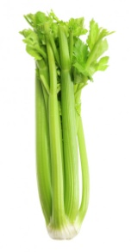
Te nuestro algunos ejemplos.
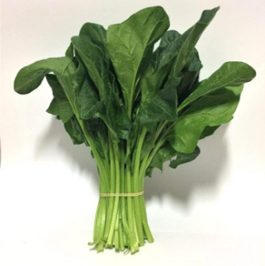
APIO: SE COME EL TALLO
ESPINACA: COMEMOS LAS
HOJAS
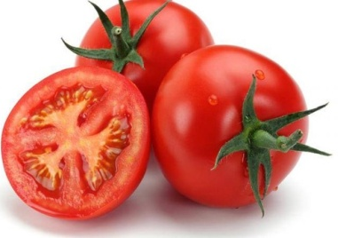
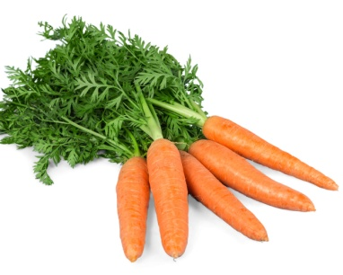
ZANAHORIA: COMEMOS TOMATE: COMEMOS
LA RAÍZ EL FRUTO

- Ahora te toca a vos: Escribí y clasificá dentro del cuadro todos los vegetales que comes habitualmente en tu casas.

RAÍZ | TALLO | HOJAS | FRUTOS | SEMILLAS
-
-
-
-
-
-
-
-

- Realizá la ficha N° 5. Los vegetales en nuestra alimentación.

LAS SEMILLAS
- Pedile a un mayor que te ayude a buscar todas las semillas que encuentren en casa, tanto en la cocina, como en el parque o por tu barrio.

- Ahora hacé un muestrario con todas las semillas, identifícalas con su nombre y pegalas en el cuadro.

LENTEJAS

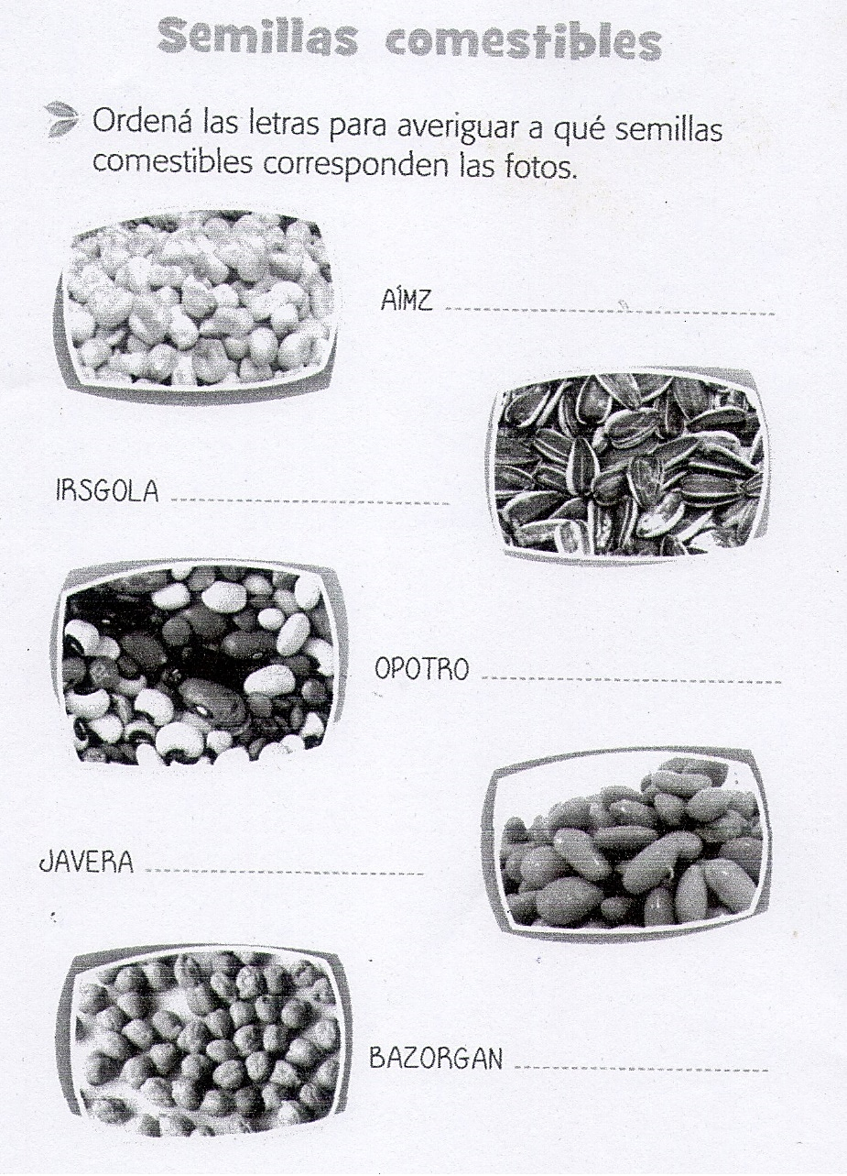

- Mirá este video sorprendente sobre lo que contiene en su interior una semilla.

- https://www.youtube.com/watch?time_continue=149&v=ejw00NlVlVk&feature=emb_logo

CLASE DE ZOOM
- En este día realizaremos la experiencia de la ficha N°6.
- Para este día vas a necesitar diferentes materiales y la ficha.

Materiales que necesitas:

- Vaso de plástico (De yogurt, queso crema, etc.)
- Piedritas
- Tierra
- Semillas de alpiste
- Agua

Luego de la clase te propongo que veas estos dos videos sobre la germinación de ajos y de semillas de chia y lino.
https://www.youtube.com/watch?v=lu88YGyf8k0 GERMINAR SEMILLAS DE CHIA Y LINO
https://www.youtube.com/watch?v=2c1b4eTF6CM GERMINAR AJOS
¿Te animas a hacer algunas de estas propuestas?
Contame y mandame fotos.
¿TE GUSTÓ CONOCER MÁS SOBRE LAS PLANTAS? PERO ESTO NO TERMINA ACA, SI NO QUE RECIEN COMIENZA.
HASTA LA PRÓXIMA ACTIVIDAD.

¡¡¡Cariños a todos!!!
Seño Male

